Tutorial Configure Backup Image Proxmox ke DBBACKUP
*Proxmox version 4
*Path Backup di Server MACF-DBBACKUP
E:\Backup_Image_Server\02-Backup_VM\dump
- Buat folder di server macf-dbbackup di path berikut dengan standard penamaan hostname_ip
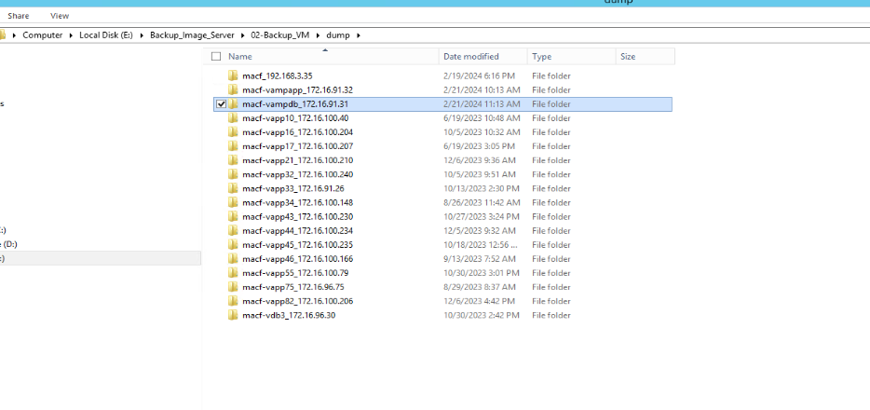
- Share direktori yang sudah dibuat sesuai kebutuhan proxmox, misal: NFS untuk proxmox version 4 – 6 dan SMB untuk version 7
  - NFS Share - Quick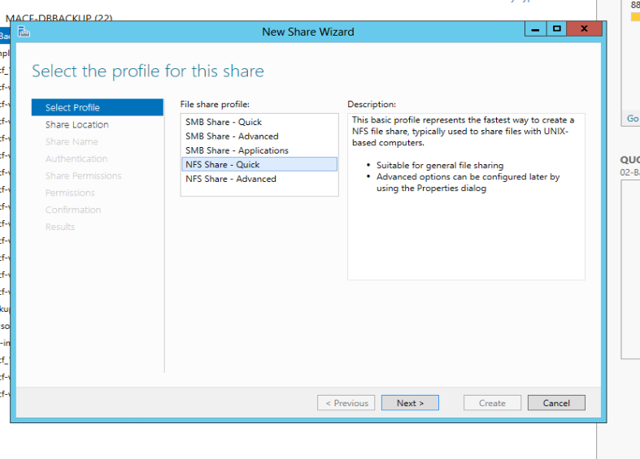
  - Masukan path direktori yang sudah dibuat sesuai penamaan hostname_ip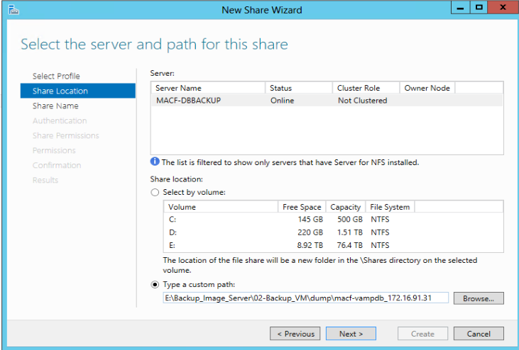
  - Klik next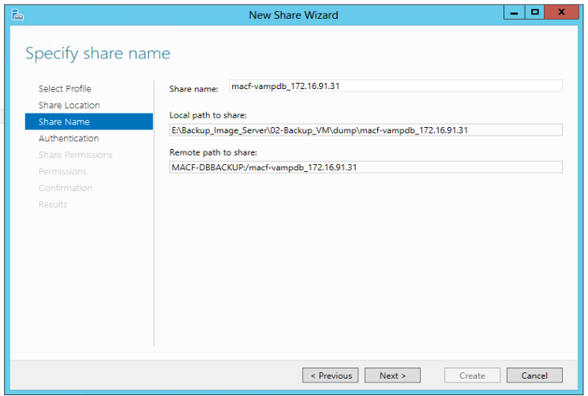
  - Centang seperti dibawah ini, kemudian next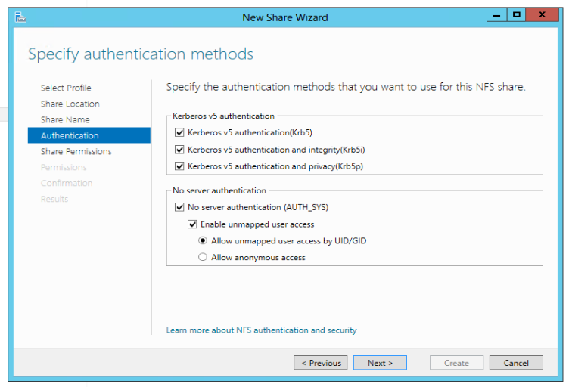
  - Add permission dengan konfigurasi ip host proxmox yang akan sebagai source nya, kemudian kasih permission read/write seperti dibawah. Kemudian klik next – klik next – klik create
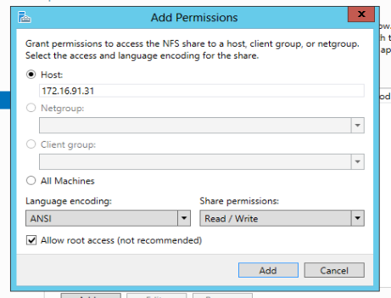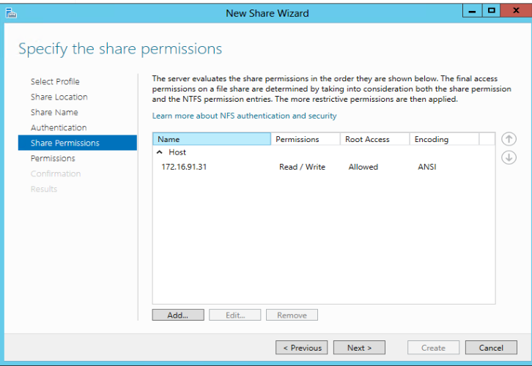
- Buka proxmox yang akan di mounting ke macf-dbbackup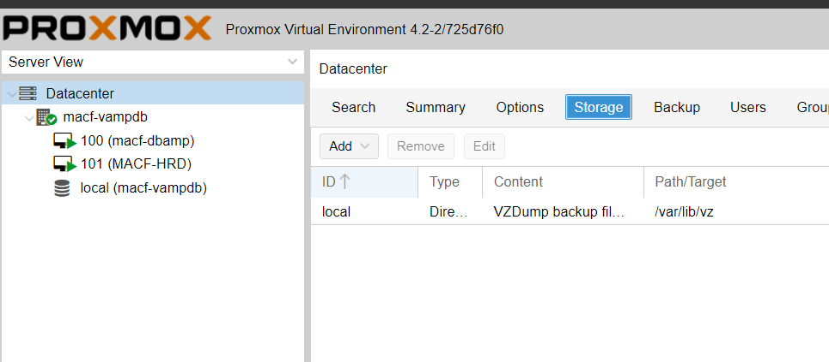
- Create storage dengan menggunakan NFS
  - Add – NFS
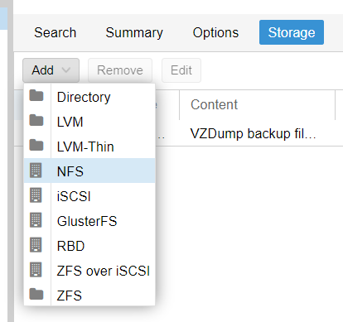
  - Isi ID,Server dan Export sesuai direktori yg sudah dibuat dari server MACF-DBBACKUP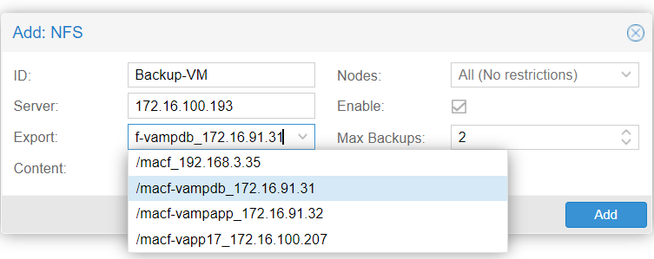
  - Pastikan konfigurasi seperti dibawah ini untuk penamaan ID,Max Backups dan Content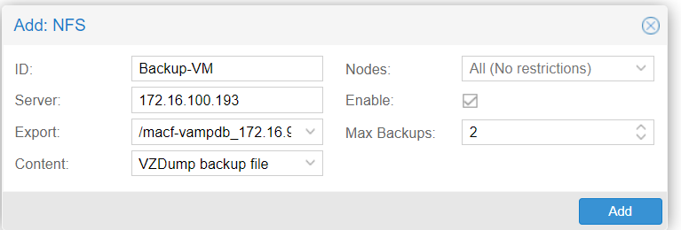
  - Edit Backup Job
Before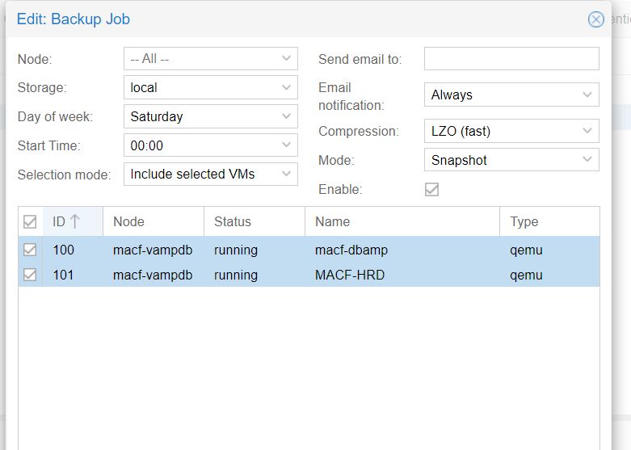
After